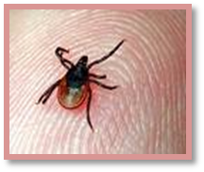
Иксодовые клещи - кровососущие членистоногие, переносчики ряда опасных для человека заболеваний, таких как клещевой энцефалит и болезнь Лайма.
На территории Беларуси обитает 12 видов этих кровососов, из которых преобладают 2: Ixodes ricinus (лесной) и Dermacentor reticulatus (луговой). Иксодовый клещ - крохотное существо, не превышающее в длину 3мм в голодном состоянии, с плоским телом, покрытым черным щитком на половину тела у самки и почти все тело у самца. Имеет 4 пары ног. Свою активность клещи начинают проявлять при температуре выше 5°С, т.е. с марта-апреля. С повышением температуры их число и активность увеличивается, достигая максимума в мае-июне. В разгар жаркого и засушливого лета их крайне мало. В конце августа-начале сентября клещи появляются вновь и исчезают только в октябре-ноябре.
Места обитания
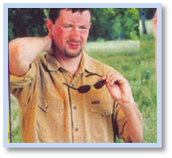
Клещи влаголюбивы, предпочитают затененные и увлажненные лиственные и смешанные леса, с густым травостоем и подлеском, просеки, высокую траву, валежник, края лесных опушек. Они не сидят на деревьях, а предпочитают растительность, которая находится ближе к поверхности земли – на траве, сорняках, кустах. Клещи способны чувствовать запах животного или человека на расстоянии до 10 метров. Клещи цепляются и добираются до открытых участков тела. У человека их чаще всего найти на шее, животе, волосистой части головы, в подмышечных и паховых областях.
Что необходимо знать о клещах?
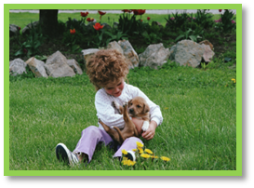
• клещ может часами ползать по одежде, пока
не укусит;
• в дом клещей могут принести кошки, собаки;
•паразит может затаиться в лукошке с грибами,
в букете цветов;
•клещи нападают на людей и животных не только
в лесу, но и в городских парках и скверах.

Заражение человека может произойти:
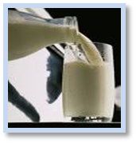
•через укусы клеща в лесу;
•при заносе клещей в жилище вместе с хворостом, ветками, травой, букетами лесных цветов, на одежде и с домашними животными;
•при попадании вируса на слизистые части губ, глаз, носа, рта, через загрязненные руки после раздавливания клеща при его снятии;
•при употреблении в пищу сырого козьего молока, особенно в весенне-
летний период.
Укусы клещей вначале не вызывают боли (слюна обладает обезболивающим эффектом) и некоторое время не заметны, хотя иногда отмечается зуд на месте присасывания. Благодаря особенностям ротового органа (наличие на хоботке особых шипиков, похожих на рыболовные крючки) извлечь клеща удается не всегда просто. Если клещ сосет кровь не более 2-3 часов, то извлечь его будет несложно. Чем быстрее клещ будет извлечен, тем менее вероятность развития клещевой инфекции.
Клещевой энцефалит – острое вирусное заболевание, протекающее с выраженной интоксикацией, лихорадкой, преимущественным поражением нервной системы. Больного беспокоят сильная головная боль, рвота, ноющие боли в конечностях, судороги, присоединяется напряженность затылочных мышц, светобоязнь, чувство оглушенности.
Клещевой боррелиоз – острое бактериальное, переходящее в хроническое, заболевание, с преимущественным поражением кожи, суставов, нервной системы, сердца. Больные жалуются на умеренную головную боль, общую слабость, недомогание. Повышается температура тела, чаще до 38⁰С. Если не лечиться, болезнь приобретает хроническое течение, на поздних стадиях развиваются тяжелые поражения органов и систем: артриты, стойкие атрофические изменения кожи, поражения нервной системы и головного мозга.

Как предупредить случаи укуса клещами?
Для предохранения от укуса клещей и возможного заражения этими инфекциями необходимо соблюдать следующие правила:
•в лесу, на лугу необходимо находится в одежде, максимально защищающей тело (головной убор, рукава и воротники глухо застегнутые, закрытая обувь или сапоги), исключаются из «лесного» гардероба шорты и мини- юбки;
• открытые участки тела необходимо смазывать отпугивающими клещей репеллентами, которые можно приобрести в аптеках; репелленты также можно наносить на одежду;
• во время нахождения в лесу каждые 2-3 часа и по выходу из леса следует проводить само- и взаимоосмотры кожных покровов и одежды на наличие клещей;
• не допускать выпаса коз в лесной зоне; козье молоко употреблять в пищу только после кипячения (вирус клещевого энцефалита погибает за 2 минуты кипячения);
• при обнаружении клещей на животных необходимо их удалить пинцетом или марлевым тампоном;
• при первых признаках заболевания обращаться в ближайшую амбулаторно-поликлиническую организацию здравоохранения, обратив внимание медработников на присасывание клеща в течение последних 2-3 недель.
Дачникам на заметку:
• на садово-огородных участках рекомендуется проводить очистку территории - убирать сухостой, выкашивать траву;
• растительными антагонистами для клещей являются чабрец и шалфей, поэтому рекомендуется их выращивать на садово-огородных участках.
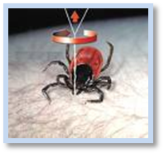
Если все же Вас укусил клещ, необходимо обратиться за медицинской помощью в ближайшую амбулаторно-поликлиническую организацию для удаления клеща и решения вопроса о проведении профилактического лечения.
Если Вы решили удалить клеща самостоятельно, то сделать это можно одним из перечисленных способов:

ВАРИАНТ 1
Прочную нитку сложите вдвое, поднесите ее как можно ближе к хоботку клеща и крутите ее против часовой стрелки, чуть подтягивая его вверх. Резкие движения не допустимы
ВАРИАНТ 2
Прочную нитку как можно ближе к хоботку клеща завяжите в узел, клеща извлекают, подтягивая его вверх. Резкие движения не допустимы

ВАРИАНТ 3.
Прочную нитку как можно ближе к хоботку клеща завяжите в узел, клеща извлекают подтягивая его вверх. Резкие движения не допустимы.

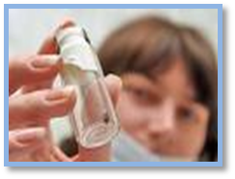
В крайнем случае, клеща можно удалить с помощью пинцета или стерильной иглы как занозу. После удаления клеща место укуса обязательно обработать спиртовым раствором.
По желанию пациента извлеченного клеща можно поместить в пробирку, флакончик, целлофановый пакет с небольшим кусочком ватки, смоченной водой и доставить в ближайшую лабораторию для бактериологического исследования (исследование платное).

Выполняя столь несложные правила, можно надежно защитить себя от нападения кровососущих членистоногих, а значит избежать болезней, которые они переносят.

